________________________事務所
客戶審查作業流程表
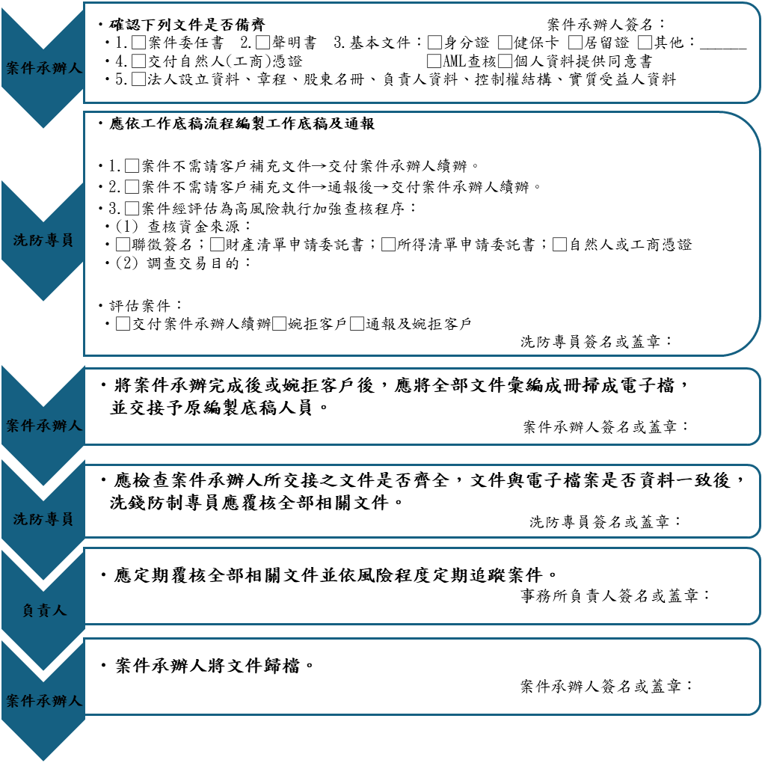
客戶名稱： 客戶編號：

委任事項： 營業人名稱：
交易日期： 統一編號：
完成日期：
_____________記帳及報稅代理人事務所
客戶審查工作底稿
(一人評估一份)

536指定534為客戶準備文件情形：(請打V)
□設立□增加新股東□增加新任董監事□委任經理人□提供、介紹地址□其他
一次交易 | 持續交易 | 交易種類業務關係(請於編碼前打V) | 通報  代碼
 |  | 關於法人之籌備或設立事項。(5341) | 55
 |  | 擔任或安排他人擔任公司董事或秘書、合夥人或在其他法人組織類似之職位。(5341、5342) | 56
 |  | 提供公司、合夥或其他型態商業經註冊之辦公室、營業地址、居住所、通訊或管理地址。(5343) | 57
 |  | 擔任或安排他人擔任信託或其他類似契約性質之受託人或其他相同角色。(5344) | 58
 |  | 擔任或安排他人擔任實質持股股東。(5345) | 59

- 客戶基本資料

- 客戶名稱：_________________________(或代理人)
- 統一編號：_____________________(或身分證字號)
- 登記(出生)日期：_______ ／________ ／________
- 類型（填列代碼)：_______
(1：男2：女3:本國公司4：外國公司5：非法人團體或行號6：其他)
- 職業：________________________ (自然人)
- 聯絡電話：________________________
- 聯絡地址：_____________________________________________

- 受理業務前，應於資料庫查詢並研判客戶是否為實質受益人及負責人。
請至下列網址查詢並列印查詢結果後請裝訂於底稿。查詢日期： ＿ ＿
- 台灣集中保管結算所洗錢防制查詢系統(有無異常)
- 法務部調查局洗錢防制處網站查詢(制裁名單及高風險國家)
- 利用GOOGLE查詢、負面新聞或其他_______(可適用PEP任期及影響力)查詢文件_____頁，詳如附件。

- 客戶風險評估(固有風險) 本次評估日期： 年 月 日

□非高風險 □高風險 風險初評者：＿ ＿ （簽名或蓋章）

（應為洗防專員或負責人複核） 風險複核者：＿ ＿ ＿（簽名或蓋章）

編號 | 評估項目 | 是否為高風險 |  | 定義
0 |  | 非高風險  (否) | 高風險  (是) | 非高風險 |  | 高風險
1 | 客戶投資家數及持股比例 |  |  | 投資1家(即本案件)至2家 | 投資3家以上持股比例未超過25% | 投資3家以上且持股比例超過25%
2 | 客戶來源  (建立管道) |  |  | 原客戶延伸 | 原客戶介紹新客戶 | 非左二欄或非當事人來接洽
3 | 酬金來源  (5343指資金) |  |  | 境內 | 境外  非高風險地區 | 境外  是高風險地區
4 | 重要政治性  職務 之人  (PEPS) |  |  | 非屬重要  政治性職務 之人 | - | 重要政治性職務 之人  及其親屬與關係密切之人
5 | 客戶交易  的主要區域 |  |  | 台灣境內 | 台灣  境內及境外 | 台灣境內及境外，但境外區域包含FATF公告之高風險地區
6 | 登記地址 |  |  | 國內實際營運地 | 國外實際營運地及國內非實際營運地 | 國外紙上公司及FATF公告高風險地區
7 | 國籍登記內容 |  |  | 本國/非本國  (有居留證) | 非本國  (無居留證) | 雙重國籍或疑似雙重國級或國籍是高風險國家
8 | 職業或行業 |  |  | 可清楚得知 | 無法得知 | 屬下列所列或涉及洗錢防制法第3條之  職業或行業
9 | 法人股東  (轉投資) |  |  | - | 持股25%以下  (實質受益人確認) | 持股超過25%  (實質受益人確認)
10 | 組織調整  (複雜股權結構) |  |  | - | 分割、合併占原總資產金額25%以下 | 分割、合併占原 總資產金額超過25%或與國外公司合併、分割等組織調整

四、客戶審查CDD（一般基本查核）

□非高風險 □高風險 應查核事項如下（並如附件）：
無法完成確認客戶身分相關規定程序，應考慮通報調查局洗錢防制處

※客戶為自然人

客戶為自然人者，應取得其身分資料影本，並核對客戶證件：
□1.國民身分證
□2.健保卡
□3.居留證
□4.護照或
□5.其他可資證明其身分之證明文件。

※客戶為法人、信託或法律協議者 (客戶為自然人免填)

- 客戶為法人、信託或法律協議者，應瞭解其 □業務性質、 □所有權與控制權結構，並取得下列資訊：(附件合計共________頁)

  - 法人或信託之名稱為______________、法律形式及存在證明。
(如設立或註冊證明、信託契約或法律協議之文件明)
  - 規範及約束客戶或信託之章程或類似之權力文件。
    - 有訂定如所附文件___頁
    - 經確認後無此文件，如證明文件＿＿頁
    - 符合防制洗錢防辦法排除條款，不須檢附(詳最後一頁說明)
  - 高階管理人員名冊：如董事、監察人、總經理或其他具相當或類似職位。
  - 法人或信託之註冊地國、登記之地址、實際之營業處所地址、電話號碼及營業項目。
  - 客戶□有□無(2擇1)發行無記名股票，如有發行應提供最新實質受益人名單。

- 實質受益人查核程序

      - 客戶為法人、團體(下列三項應依序查核)：
        - 具控制權之最終自然人身分：取得股東名冊或其他證明文件。
（指直接、間接持有該法人股份或資本超過百分之二十五者）
        - 無前項之自然人或對該人有疑慮時，透過其他方式確認能對客戶行使控制權之自然人。
        - 前二項無法確認具有控制權之自然人時，應確認高階管理人員之身分。

      - 客戶為信託之受託人應確認下列人員之身分：(如該員不存在可不用確認)
□(1)委託人□(2)受託人□(3)信託監察人□(4)信託益益人
□(5)其他能控制信託帳戶之人或相當(類似)職務。

五、客戶審查EDD(高風險加強查核)

※有高風險情形除第四項(前項)之查核外，應參考內部控制採
取具體抵減措施，加強查核事項如下：

- 洗錢防制法534應再加強查核。(詳如附件_____共＿＿頁)

補充說明：＿＿＿＿＿＿＿＿＿＿＿＿＿＿＿＿＿＿＿＿＿＿＿＿＿＿

＿＿＿＿＿＿＿＿＿＿＿＿＿＿＿＿＿＿＿＿＿＿＿＿＿＿＿＿＿＿＿

＿＿＿＿＿＿＿＿＿＿＿＿＿＿＿＿＿＿＿＿＿＿________＿＿＿＿＿

- 洗錢防制法533應再加強查核。(詳如附件_____共＿＿頁)

補充說明：＿＿＿＿＿＿＿＿＿＿＿＿＿＿＿＿＿＿＿＿＿＿＿＿＿＿＿
(5343出租不動產仍有可能有資金來源問題，請填寫533欄)

六、客戶可疑交易(警示情形)

客戶 □無 □有 下列各情形：
如有正當理由則V無;如無正當理由則V有，本項勾選有時，十日內應通報調查局洗錢防制處
- 酬金高於新臺幣五十萬元，無正當理由以現金、外幣現金、旅行支票、外幣匯票或其他無記名金融工具支付。(以整個案件來觀察)。
□是 □否 補充說明：＿＿＿＿＿＿＿＿＿＿＿＿＿＿＿＿＿＿＿
- 酬金高於新臺幣五十萬元，客戶無正當理由，自行或要求多次或連續以低於新臺幣五十萬元之現金支付。。(以現金或約當現金截斷金流軌跡)
□是 □否 補充說明：＿＿＿＿＿＿＿＿＿＿＿＿＿＿＿＿＿＿＿
- 客戶為法務部依資恐防制法公告制裁之個人、法人或團體，或法務部公布之其他國家、國際組織認定或追查之恐怖組織、恐怖分子。
□是 □否 補充說明：＿＿＿＿＿＿＿＿＿＿＿＿＿＿＿＿＿＿＿
- 交易資金直接源自或將支付於高風險之國家或地區，且與恐怖活動、恐怖組織或資助恐怖主義有關聯。 □是 □否
- 為客戶準備或進行本法第五條第三項第五款受指定之交易，客戶未說明具體事由，或其事由顯不屬實。
□是 □否 補充說明：＿＿＿＿＿＿＿＿＿＿＿＿＿＿＿＿＿＿＿
- 明知無該客戶存在或有事實足認該客戶身分遭冒用。
補充說明：______＿＿＿＿＿＿＿＿＿＿＿＿＿＿＿＿＿＿＿＿＿＿
- 客戶為自然人，無正當理由拒絕與記帳士、記帳及報稅代理人見面或直接聯繫。
□是 □否 補充說明：＿＿＿＿＿＿＿＿＿＿＿＿＿＿＿＿＿＿＿

- 其他情況___________________________________________________

七、客戶調整風險等級確認是否建立關係

※經第四、五項查核後擬將客戶之風險調整為下：
□非高風險 □高風險

※高風險經洗防專員或負責人確認是否建立關係：
□建立 □不建立

八、追蹤監控(持續性交易)

1.依本事務所之風險政策「持續性交易」應追踪監控，並調整風險等級。
2.進行追踪監控時，應再確認客戶之資料是否有變更為最新之資訊。
3.追踪監控時應注意是否有應通報事項，如有應通報事項應行通報。

後續評估日期 | 後續風險評估 | 是否符合通報 | 通報否 | 通報日期
／ ／ | □非高風險□高風險 | □是 □否 | □是 □否 | ／ ／
／ ／ | □非高風險□高風險 | □是 □否 | □是 □否 | ／ ／
／ ／ | □非高風險□高風險 | □是 □否 | □是 □否 | ／ ／
／ ／ | □非高風險□高風險 | □是 □否 | □是 □否 | ／ ／
／ ／ | □非高風險□高風險 | □是 □否 | □是 □否 | ／ ／

九、全部文件彙編成冊及掃成電子檔，並保存至與客戶關係
終止後至少五年，如有未結案件應予永久保存。

（本工作底稿應經所內洗錢防制專員及負責人複核）
本底稿編  製人員簽名或蓋章 |  | 洗錢防制專員簽名或蓋章 | 負責人簽名或蓋章

工作底稿附件歸檔清單

- 自我檢查如下:
- 洗錢防制工作底稿(以人為單位一人一份)
- 身分證明文件(自然人)+負責人健保卡卡號
- 各式聲明書、委託書及同意書
- 工商登記所送的文件及核准文件
- 全國商工行政入口網查詢資料
- 稅務入口網查詢資料
- 公司組織之公司章程、合夥組織之合夥契約
- 台灣集中保管結算所洗錢防制查詢系統(有無異常)
--------------------------------以下為加強附件---------------------------------
- 如果洗錢防制查詢結果有異常，請再查詢下列網址：
- 法務部調查局洗錢防制處(查詢制裁名單及高風險地區)
- 台灣公司關係圖(查證實質受益人)
- 司法院判決書(查詢犯罪記錄)
- 臺灣政府資料開放平台(其他資訊)
- (高風險)加強審查，近二年所得證明文件、財產清單，與所登記之營業項目相符之工作證明，或名片及現場招牌設備照片。

